**IT1934** *Scheda creata il 15 dicembre 2023*

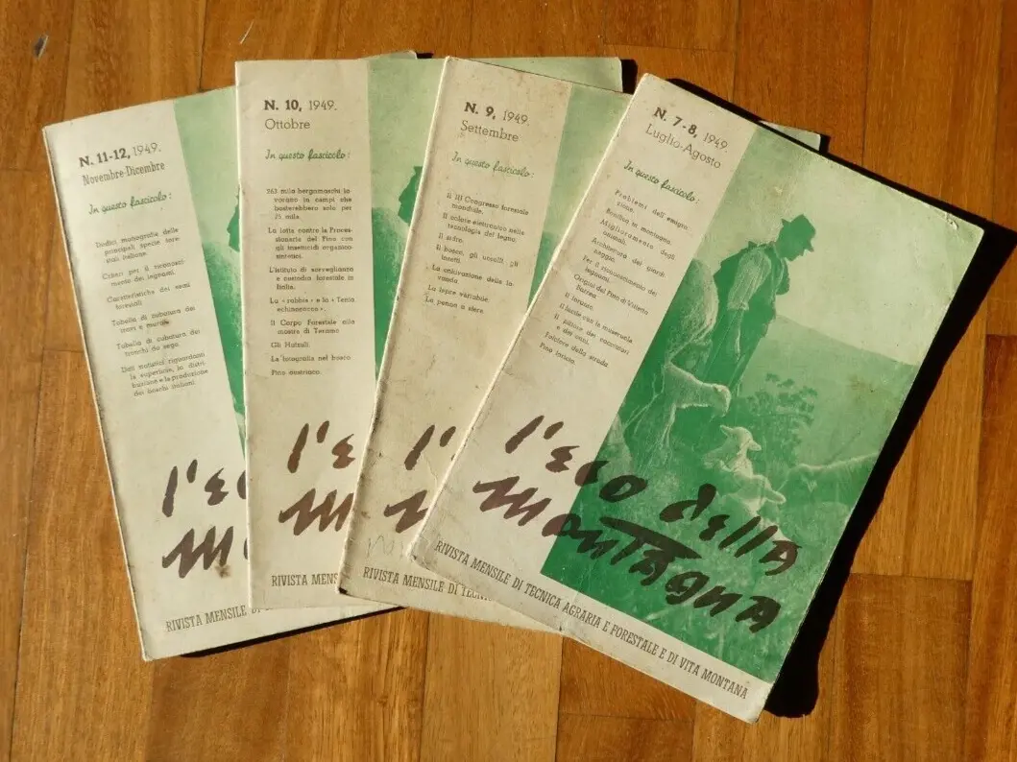

**Descrizione storico-bibliografica**

L'**\*eco della montagna** : rivista mensile di tecnica agraria e forestale e di vita montana. - Anno 1, n. 1/2 (gennaio 1946)-anno 4, n. 12 (dicembre 1949). - Firenze : [s. n., 1946]-1949. – 4 volumi. - BNI 1946 1437. - CFI0352211

**\*Monti e boschi** : rivista mensile di tecnica agraria e forestale e di vita montana. - Anno 1, n. 1 (gennaio 1950)-anno 27, n. 5/6 (set./dic. 1976). - Milano : [s. n.], 1950-1976. – 27 volumi : ill. ; 24 cm. ((Poi bimestrale. - Il complemento del titolo varia. - L'editore varia. – BNI 1951-7180. – ISSN 0027-0660. - TO00189311

Soggetto: Boschi e foreste – Periodici

Classe: D581.5

Copia digitale annate 1950-1963 a: <https://www.bdl.servizirl.it/vufind/Record/BDL-OGGETTO-983>.

Il \***montanaro d'Italia, Monti e boschi** : rivista dell'Unione nazionale comuni, comunità ed enti montani. - Anno 28, n. 1 (gen.-feb. 1977)-anno 32, n. 6 (nov.-dic. 1981). - Bologna : Edagricole, 1977-1981. - 5 volumi : ill. ; 28 cm. ((Bimestrale. – BNI 78-8305. - ISSN 0390-6736. - SBL0294583; UFI0001120

Fusione di: Il *montanaro d'Italia [B1669]; *Monti e boschi

Si scinde in: Il *montanaro d'Italia [B1669]; *Monti e boschi

**\*MB : *monti e boschi** : ecologia e tecnica applicate alle foreste e all'ambiente montano. - Anno 33, n. 1/2 (gen./apr. 1982)-anno 54, n. 6 (nov.-dic. 2003). - Bologna : Edagricole, 1982-2003. – 22 volumi : ill. ; 28 cm. ((Bimestrale. – BNI 83-458. – ISSN 1124-1454. - SBL0634357

Soggetto: Boschi e foreste – Periodici

Classe: D581.5

**\*Alberi e territorio** : pensare e agire con gli alberi. - Anno 1, n. 1/2 (gen./feb. 2004)-anno 5, n. 6 (nov/dic 2008). - Bologna : Il sole-24 ore Edagricole, 2004-2009. - 5 volumi : ill. ; 28 cm. ((Bimestrale. – BNI 2004-557S. – ISSN 1724-4021. - TO01288719

Soggetto: Selvicoltura – Periodici

Classe: D634.9505

Soggetti: Protezione della natura - Italia – Periodici; Comunità montane - Italia - Periodici

**Volumi disponibili in rete** [1950-1963](https://www.bdl.servizirl.it/vufind/Record/BDL-OGGETTO-983); [1977-1981](https://www.byterfly.eu/islandora/object/cmtorino:montanaro)